37ª OLIMPÍADA BRASILEIRA DE MATEMÁTICA  Primeira Fase – Nível 2  8º ou 9º ano | Esta prova também corresponde à prova da Primeira Fase da Olimpíada Regional nos Estados de:  AL – BA – ES – MG – PE – RS – RN – SC

Sexta-feira, 12 de junho de 2015
A duração da prova é de 3 horas.
Cada problema vale 1 ponto.
Não é permitido o uso de calculadoras, aparelhos eletrônicos e nem consultas a notas ou livros.
Você pode solicitar papel para rascunho.
Entregue todo o material da prova.
Ao participar o aluno se compromete a não divulgar o conteúdo das questões até a publicação do gabarito no site da OBM.

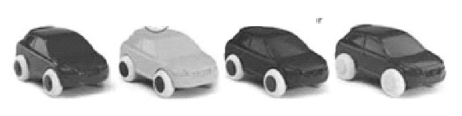
1) Juquinha e seus amigos organizaram uma corrida com seus carrinhos. O carrinho branco (B) chegou antes do vermelho (V) e do marrom (M). O carrinho azul (A) chegou depois do marrom e antes do vermelho. Qual foi a ordem de chegada dos carrinhos?

A) B – A – V – M | B) B – V – A – M | C) B – M – A – V | D) B – M – V – A | E) B – A – M – V

2) A média aritmética dos algarismos do ano 2015 é igual a 2, pois. Quantas vezes em nosso século isto irá acontecer com os algarismos dos próximos anos?
A) 3 | B) 5 | C) 6 | D) 7 | E) 9
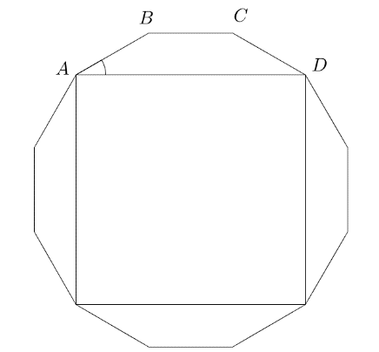
3) Sabendo que a figura ao lado representa um dodecágono regular, qual a medida do ângulo ?
A) 15º
B) 30º
C) 45º
D) 60º
E) 75º

4) João é um homem muito esperto e decidiu comemorar de uma só vez o dia das mães e o aniversário da sua esposa Marta. Sabendo que em certo ano as datas coincidiram e que o dia das mães é comemorado no segundo domingo do mês de maio, qual das opções representa um possível dia para o aniversário de Marta?
A) 04 de maio B) 05 de maio C) 06 de maio D) 07 de maio E) 08 de maio

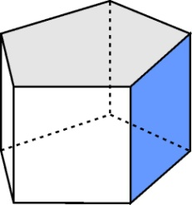
5) Um bloco de madeira tem faces pentagonais e faces retangulares. Duas faces são vizinhas quando possuem uma aresta comum, como é o caso das duas faces sombreadas na figura. Wagner quer pintar as faces desse bloco de forma que duas faces vizinhas tenham cores diferentes, mas ele quer usar o menor número possível de cores. Qual é esse número?
A) 3 | B) 4 | C) 5 | D) 6 | E) 7

6) O conjunto verdade da equação , sendo reais positivos, é:

A) B) C) D) E)

7) Na tabela abaixo, vemos uma parte dos resultados das eleições num certo país, na qual os porcentuais se referem ao número total de eleitores.

Partidos  Turnos | AA | BB | CC | Outros partidos e votos nulos
1º turno | 39% | 31% | 20% | 10%
2º turno | ? | ? | 0 | ?
No segundo turno, todos os eleitores que votaram no partido AA mantiveram seus votos e o mesmo ocorreu com os eleitores do partido BB. Dos que votaram no partido CC no primeiro turno, 40% votou no partido AA e os demais no partido BB. Dos que haviam votado em outros partidos ou anulado o seu voto, 60% continuou sem votar em AA ou BB e o restante votou parte em AA e parte em BB. Qual partido venceu a eleição do segundo turno e com qual porcentagem do total de votos?
A) AA com mais de 47% dos votos.
B) BB com 47% dos votos.
C) AA com 51% dos votos.
D) BB com mais de 43 % dos votos.
E) Nenhuma das afirmações anteriores decorre das informações dadas.

8) Qual é a soma dos quadrados das quantidades de vogais e consoantes da resposta correta? Não conte as letras A, B, C, D, E das alternativas.

A) Vinte e seis B) Setenta e três C) Oitenta e cinco
D) Noventa e sete E) Cento e dezesseis
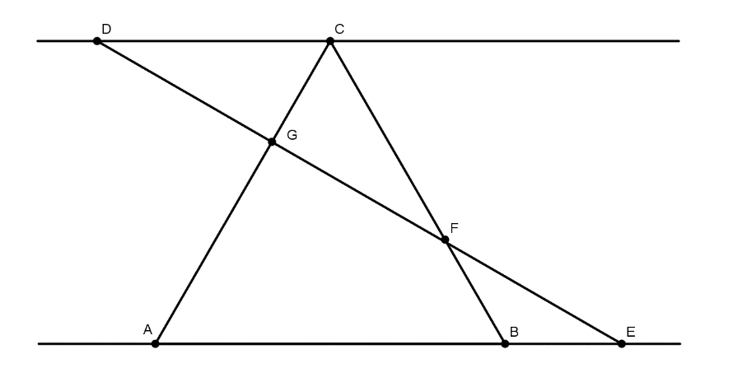
9) Na figura ao lado, as retas CD e AB são paralelas. Se ABC é um triângulo equilátero, e AB = 12, determine o comprimento de GC.
A) 4 B) 3
C) 8 D) 5
E) 2

10) Dizemos que dois anos coincidem se têm a mesma quantidade de dias e os dias da semana de todos os seus dias coincidem. O ano de 2015 coincide com 2009; qual é o próximo ano que coincide com 2015? Lembre-se de que os anos múltiplos de 4 no século XXI (com exceção de 2100) são bissextos e têm 366 dias; os demais anos têm 365 dias.

A) 2021 B) 2022 C) 2023 D) 2025 E) 2026

11) O número 5² = 25 é um quadrado perfeito e o número 4³ = 64 é um cubo perfeito. Qual é o menor número inteiro positivo n cujo dobro é um quadrado perfeito e cujo triplo é um cubo perfeito?

A) 72 | B) 98 | C) 144 | D) 216 | E) 256

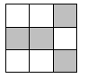
12) Violeta quer numerar de 1 a 9 os quadrados do tabuleiro ao lado, de modo que a soma de dois números em quadrados vizinhos (quadrados com lados comuns) seja um número ímpar. Além disso, ela quer que a soma dos números escritos nos quadrados cinza seja a maior soma possível. Qual é a soma dos números escritos nos quadrados brancos?

A) 15 | B) 16 | C) 22 | D) 29 | E) 30

13) Carlos e seus dois amigos, Danilo e Edson, foram ao cinema. Carlos pagou a entrada de todos, Danilo pagou a pipoca e o suco para todos e Edson pagou o estacionamento do carro. Para acertar as contas de forma que cada um tenha pago o mesmo, Danilo e Edson pagaram R$ 8,00 e R$ 14,00, respectivamente, para Carlos, pois a despesa total de cada um foi de R$ 32,00. Qual era o preço da entrada no cinema?

A) R$ 10,00 | B) R$ 12,00 | C) R$ 15,00 | D) R$ 18,00 | E) R$ 20,00
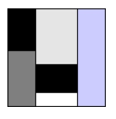
14) A artista Juliana quer recobrir um mural quadrado de 7 metros de lado com placas retangulares, sem superposição dessas placas. Ela não quer usar nenhuma placa quadrada. Além disso, as medidas das placas são números inteiros de metros. Na figura, um modelo do que poderia ser feito. Entretanto, Renata quer fazer o revestimento com o maior número possível de placas. Quantas placas ela irá usar?

A) 10 | B) 14 | C) 18 | D) 20 | E) 24

15) Fabiana tem 55 cubos de mesmo tamanho, sendo 10 deles vermelhos, 15 azuis e 30 verdes. Ela quer construir uma torre empilhando esses cubos de modo que dois cubos vizinhos tenham cores diferentes. No máximo, quantos cubinhos ela poderá empilhar?

A) 39 | B) 51 | C) 52 | D) 54 | E) 55
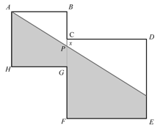
16) Na figura, os quadrados ABGH e CDEF têm lados de medidas 4 e 6 cm, respectivamente. O ponto P pertence à reta contendo os pontos B,C,G, e F, sendo C o ponto médio do lado BG. A semirreta AP divide a figura formada pelos dois quadrados em duas regiões, uma branca e uma cinza. Para que essas duas regiões tenham áreas iguais, qual deve ser o valor de x = CP?
A) | B) | C) 1 | D) | E)

17) Um triângulo tem lados inteiros distintos, o maior deles medindo 2015. Quais são as medidas dos dois outros lados se a área do triângulo é a menor possível?
A) 2 e 2014 | B) 3 e 2013 | C) 1006 e 1010 | D) 1007 e 1009 | E) 1008 e 1009

18) No triângulo Seja M o ponto médio do lado AB. Se e e então:

A) B) C)
D) E)

19) A média de n números naturais é maior que 25,65 e menor que 25,75. Qual o menor valor possível para n?

A) 5 B) 3 C) 6 D) 100 E) 50

20) Existem quantos números inteiros positivos tais que ao dividir 2032 por n temos resto 17?

A) 8 B) 7 C) 6 D) 5 E) 4

21) Jonas gosta de observar os relógios digitais espalhados por sua cidade que informam a hora e a data. Por coincidência ele viu que hoje é dia 12/06 e naquele momento marcava 12:06, ou seja, data e hora são formados com os mesmos números! Ele ficou encucado com a coincidência e chamou o momento (data e hora) de encucado. Ele pensou que também seria interessante se a hora fosse formada com os mesmos números mas na ordem trocada, por exemplo, no dia 21/06 às 06:21, então chamou esse momento de encucado reverso. Considerando que 2015 não é um ano bissexto, desde 01/01/2015 às 00:00 até 31/12/2015 às 23:59 quantos momentos são encucados ou encucados reversos?

A) 365 B) 455 C) 465 D) 629 E) 699

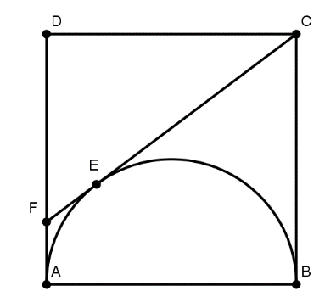
22) No desenho ao lado, o segmento CF é tangente ao semicírculo de diâmetro AB. Se ABCD é um quadrado de lado 4, determine o comprimento de CF.

A) 9/4 B) 3 C) 4 D) 5/4 E) 5

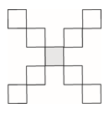
23) Julieta fez um X com nove quadradinhos, conforme figura ao lado. Ela quer escrever os números de 1 a 9 nesses quadradinhos, sem repetição, de forma que as somas dos dois números em cada uma das quatro perninhas do X seja a mesma. Quantos dos números de 1 a 9 podem ocupar a casa central (em cinza) do X?
A) 1 | B) 2 | C) 3 | D) 4 | E) 5

24) Esmeralda e Jade saíram da secretaria da OBM e foram para o Jardim Botânico. As duas saíram ao mesmo tempo, Esmeralda de bicicleta e Jade caminhando. A velocidade de Esmeralda é o quádruplo da velocidade de Jade, e as duas velocidades são constantes. Esmeralda chegou ao Jardim Botânico, esperou 5 minutos e depois voltou pelo mesmo caminho, encontrando Jade indo, bem na metade do caminho. Quanto tempo demora a caminhada de Jade da secretaria até o Jardim Botânico?

A) 30 min B) 35 min C) 40 min D) 45 min E) 50 min

25) Esmeralda brinca de escrever o número 2015 como a soma de três números, todos com três algarismos. Ela sempre os escreve em ordem não decrescente, como, por exemplo, 670 + 671 + 674 = 2015 e 175 + 920 + 920 = 2015. Note que, no segundo exemplo, o número 920 aparece duas vezes como parcela. Se ela escrevesse todas as somas possíveis, quantos números apareceriam duas vezes como parcela?

A) 50 | B) 100 | C) 450 | D) 858 | E) 907

